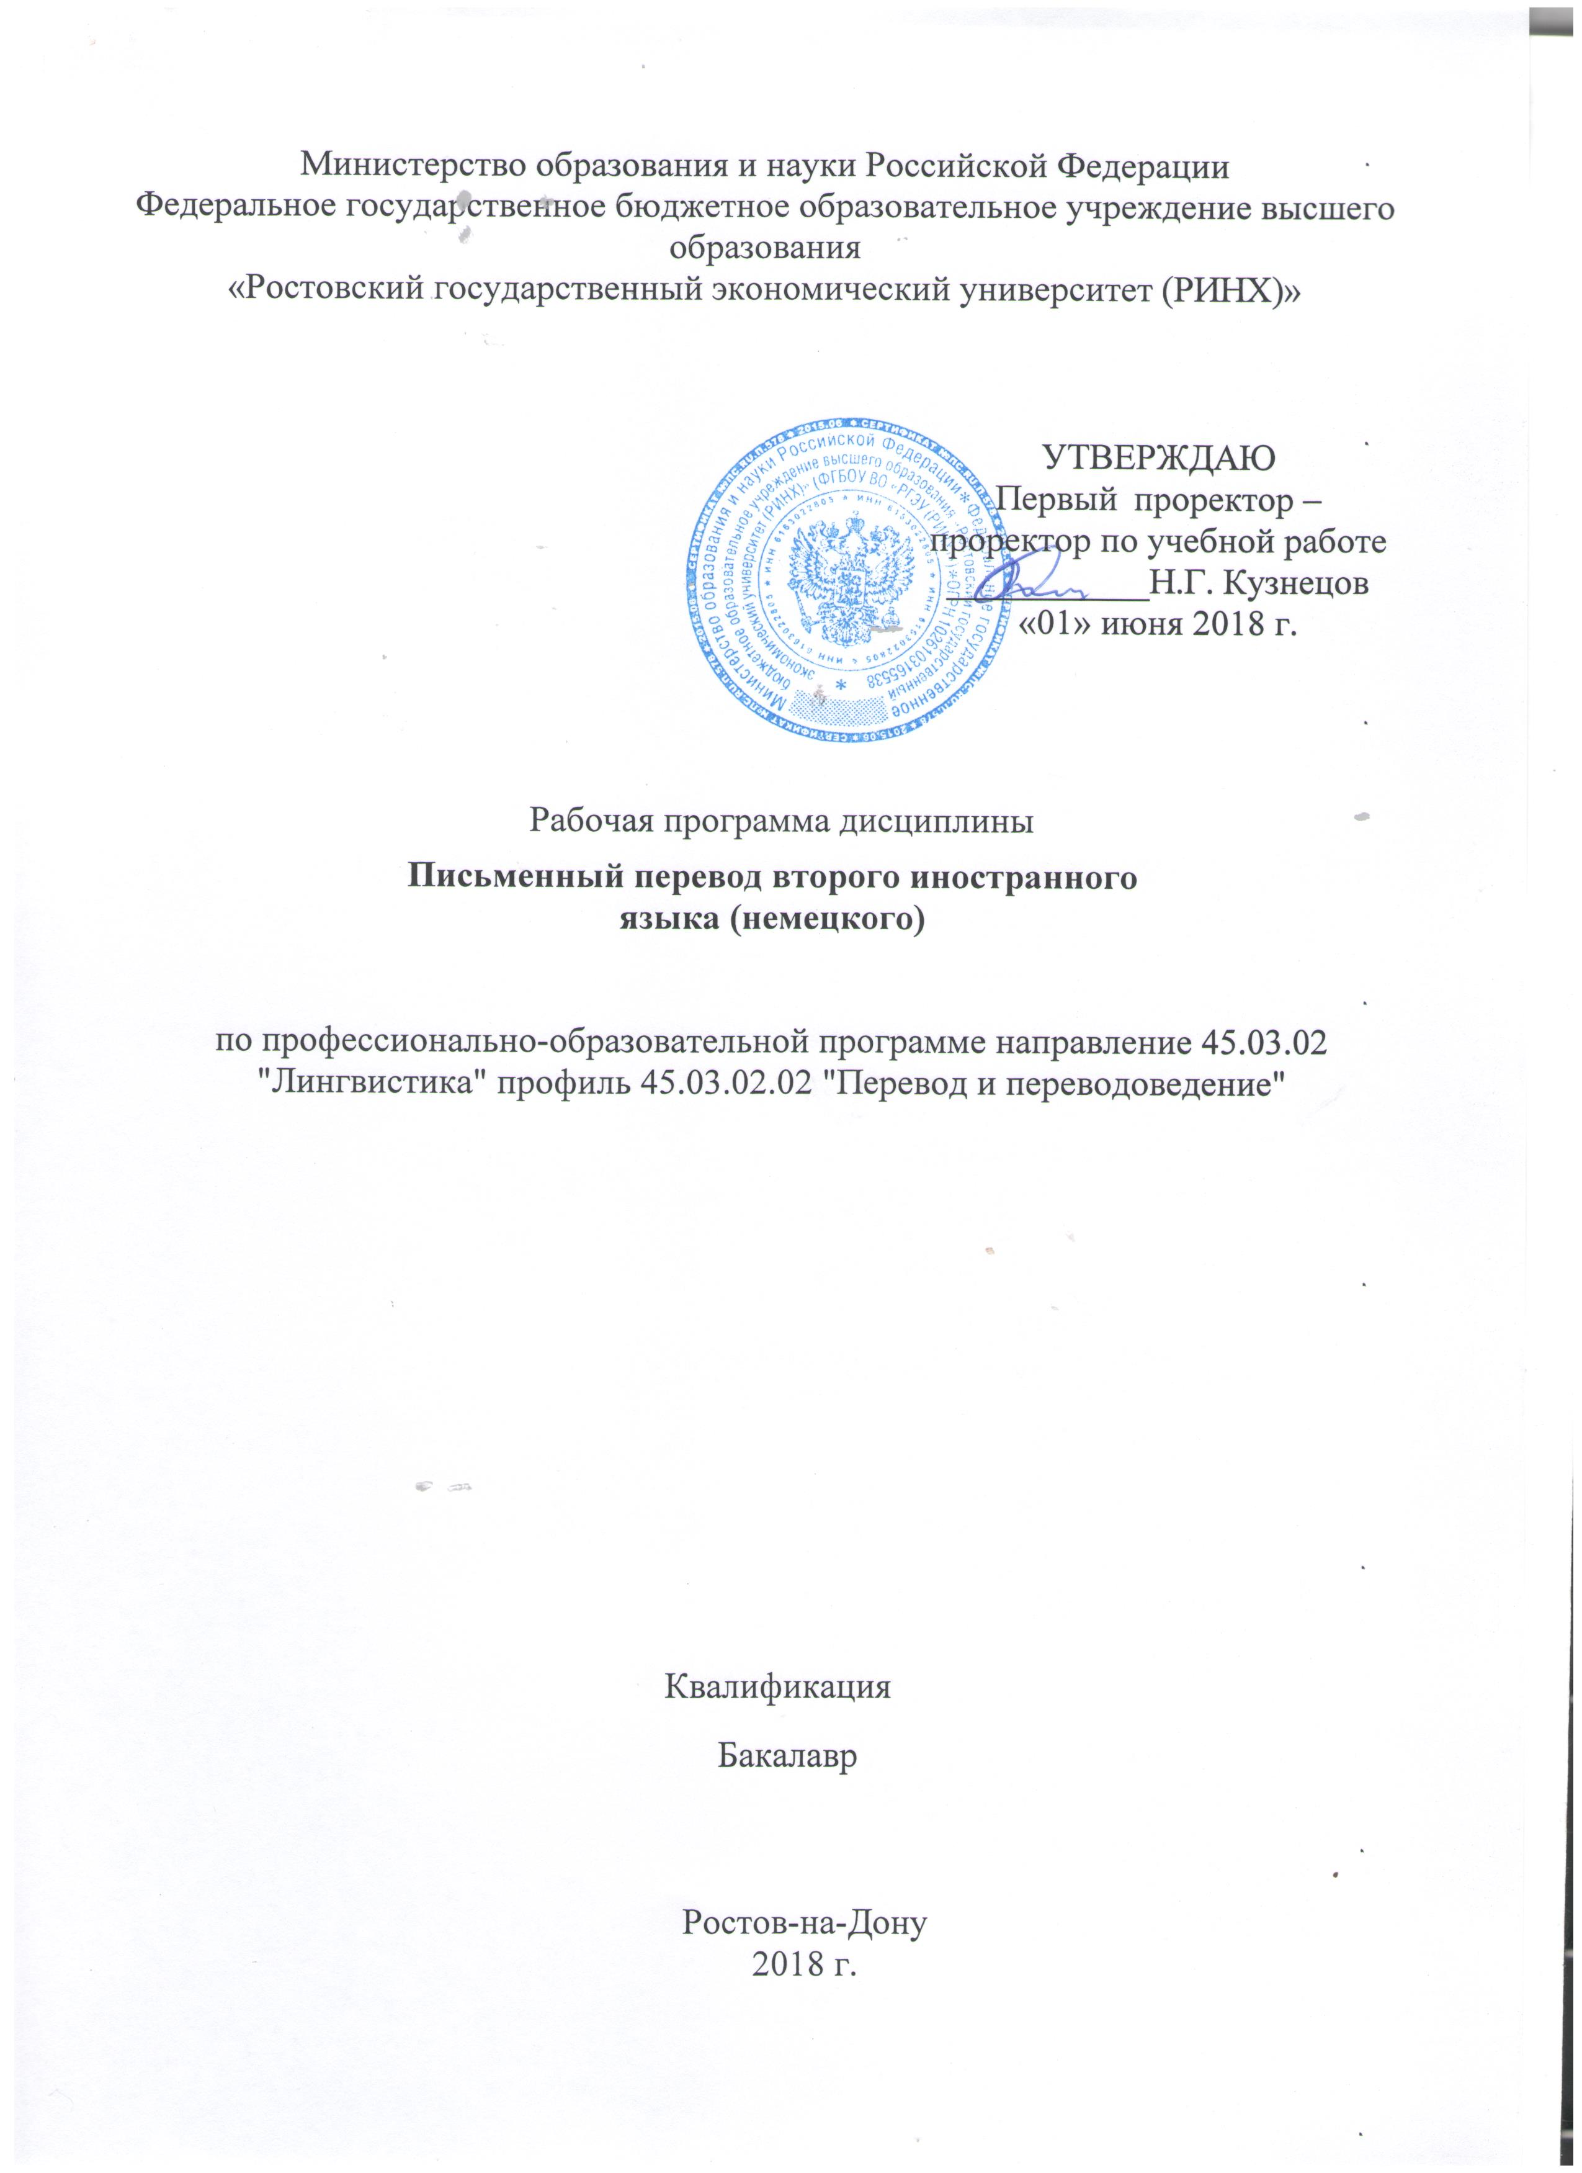

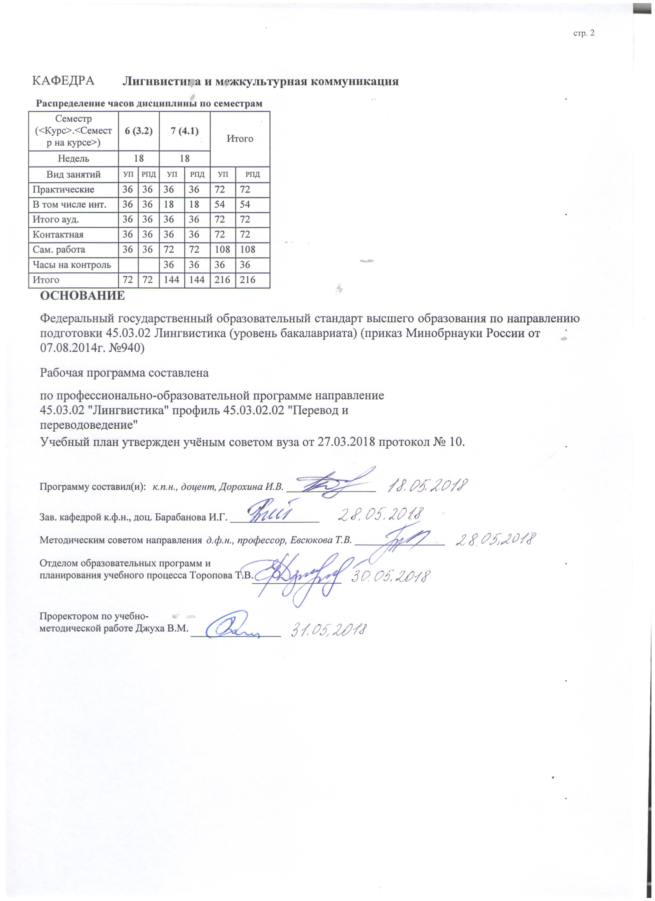

|  |  |  |  |  |  |  |  |  |  |  |  |
| --- | --- | --- | --- | --- | --- | --- | --- | --- | --- | --- | --- |
|  |  |  |  |  |  |  |  |  |  |  | стр. 3 |
|  |  |  |  |  |  |  |  |  |  |  |  |
|  | | | | | | | | | | | |
|  |  |  |  |  |  |  |  |  |  |  |  |
|  | | | | | | | | | | | |
|  |  |  |  |  |  |  |  |  |  |  |  |
|  |  |  |  |  |  | **Визирование РПД для исполнения в очередном учебном году** | | | |  |  |
|  |  |  |  |  |  |  |  |  |  |  |  |
|  | Отдел образовательных программ и планирования учебного процесса Торопова Т.В. | | | | | | |  |  |  |  |
|  |  | | | | *_________________* | | | | | | |
|  |  | | | Рабочая программа пересмотрена, обсуждена и одобрена для  исполнения в 2019-2020 учебном году на заседании | | | |
|  | кафедры | | | | | | | |  | | |
|  |
|  |  | **Лигнвистика и межкультурная коммуникация** | | | | | | | | | |
|  |  | | | | | | |  |  |  |
|  |  |  |  |  |  |  |  |  |  |  |  |
|  | Зав. кафедрой к.ф.н., доц. Барабанова И.Г. _________________ | | | | | | | | | | |
|  | Программу составил (и): | | *к.п.н., доцент, Дорохина И.В. _________________* | | | | | | | | |
|  |
|  |  |  |  |  |  |  |  |  |  |  |  |
|  | | | | | | | | | | | |
|  |  |  |  |  |  |  |  |  |  |  |  |
|  | | | | | | | | | | | |
|  |  |  |  |  |  |  |  |  |  |  |  |
|  |  |  |  |  |  | **Визирование РПД для исполнения в очередном учебном году** | | | |  |  |
|  |  |  |  |  |  |  |  |  |  |  |  |
|  | Отдел образовательных программ и планирования учебного процесса Торопова Т.В. | | | | | | |  |  |  |  |
|  | Рабочая программа пересмотрена, обсуждена и одобрена для  исполнения в 2020-2021 учебном году на заседании | | | | | | | | | | |
|  | кафедры | | | | | | | |  | | |
|  |  | **Лигнвистика и межкультурная коммуникация** | | | | | | | | | |
|  |  | | | | | | |  |  |  |
|  | Зав. кафедрой к.ф.н., доц. Барабанова И.Г. _________________ | | | | | | | | | | |
|  | Программу составил (и): | | | *к.п.н., доцент, Дорохина И.В. _________________* | | | | | | | |
|  |  |  |  |  |  |  |  |  |  |  |  |
|  | | | | | | | | | | | |
|  |  |  |  |  |  |  |  |  |  |  |  |
|  | | | | | | | | | | | |
|  |  |  |  |  |  |  |  |  |  |  |  |
|  |  |  |  |  |  | **Визирование РПД для исполнения в очередном учебном году** | | | |  |  |
|  | Отдел образовательных программ и планирования учебного процесса Торопова Т.В. | | | | | | |  |  |  |  |
|  | Рабочая программа пересмотрена, обсуждена и одобрена для  исполнения в 2021-2022 учебном году на заседании | | | | | | | | | | |
|  | кафедры | | | | | | | |  | | |
|  |  | **Лигнвистика и межкультурная коммуникация** | | | | | | | | | |
|  |  | | | | | | |  |  |  |
|  | Зав. кафедрой к.ф.н., доц. Барабанова И.Г. _________________ | | | | | | | | | | |
|  | Программу составил (и): | | | *к.п.н., доцент, Дорохина И.В. _________________* | | | | | | | |
|  |  |  |  |  |  |  |  |  |  |  |  |
|  | | | | | | | | | | | |
|  |  |  |  |  |  |  |  |  |  |  |  |
|  | | | | | | | | | | | |
|  |  |  |  |  |  |  |  |  |  |  |  |
|  |  |  |  |  |  | **Визирование РПД для исполнения в очередном учебном году** | | | |  |  |
|  | Отдел образовательных программ и планирования учебного процесса Торопова Т.В. | | | | | | |  |  |  |  |
|  | Рабочая программа пересмотрена, обсуждена и одобрена для  исполнения в 2022-2023 учебном году на заседании | | | | | | | | | | |
|  | кафедры | | | | | | | |  | | |
|  |  | **Лигнвистика и межкультурная коммуникация** | | | | | | | | | |
|  |  | | | | | | |  |  |  |
|  |  |  |  |  |  |  |  |  |  |  |  |
|  | Зав. кафедрой к.ф.н., доц. Барабанова И.Г. _________________ | | | | | | | | | | |
|  | Программу составил (и): | | | *к.п.н., доцент, Дорохина И.В. _________________* | | | | | | | |
|  |  | | | | | | | | | | |

|  |  |  |  |  |  |
| --- | --- | --- | --- | --- | --- |
| УП: 45.03.02.02_1.plx | | | |  | стр. 4 |
| **1. ЦЕЛИ ОСВОЕНИЯ ДИСЦИПЛИНЫ** | | | | | |
| 1.1 | | Цели освоения дисциплины: совершенствование в овладении и практическом применении обучающимися практических навыков письменного перевода, чтобы они были способны обеспечивать высококачественный письменный перевод, а именно: уметь понять исходный текст и уметь адекватно передать план выражения и план содержания этого текста средствами иного языка в письменном переводе, уметь осуществлять письменный перевод с соблюдением норм лексической эквивалентности перевода, соблюдением грамматических, синтаксических и стилистических норм. | | | |
| 1.2 | | Задачи: состоят в дальнейшем совершенствовании сформированных знаний, умений и навыков, относящихся, как к переводческой деятельности, так и к сопутствующим ей аспектам профессиональной работы (таким, как правильная организация труда лингвиста-переводчика, работа со словарями и справочниками, принципы оформления переводческой документации, вопросы переводческой этики, оптимизация самостоятельной работы и др.). Воспитательная и образовательная задачи курса состоят в формировании обучающихся высокого профессионализма в работе, ответственности за свой труд, стойких этических навыков, в привитии им стремления постоянно повышать свою квалификацию и расширять свой общекультурный кругозор. | | | |
|  |  |  |  |  |  |
| **2. МЕСТО ДИСЦИПЛИНЫ В СТРУКТУРЕ ОБРАЗОВАТЕЛЬНОЙ ПРОГРАММЫ** | | | | | |
| Цикл (раздел) ООП: | | | Б1.В | | |
| **2.1** | | **Требования к предварительной подготовке обучающегося:** | | | |
| 2.1.1 | | Необходимыми условиями для успешного освоения дисциплины являются навыки, знания и умения, полученные в результате изучения дисциплин: | | | |
| 2.1.2 | | Практический курс второго иностранного языка | | | |
| 2.1.3 | | Теория перевода | | | |
| **2.2** | | **Дисциплины и практики, для которых освоение данной дисциплины (модуля) необходимо как предшествующее:** | | | |
| 2.2.1 | | Культура стран второго иностранного языка (на иностранном языке) | | | |
| 2.2.2 | | Практический курс перевода второго иностранного языка | | | |
|  |  |  |  |  |  |
| **3. ТРЕБОВАНИЯ К РЕЗУЛЬТАТАМ ОСВОЕНИЯ ДИСЦИПЛИНЫ** | | | | | |
| **ПК-7: владением методикой предпереводческого анализа текста, способствующей точному восприятию исходного высказывания** | | | | | |
| **Знать:** | | | | | |
|  | основные положения анализа текста | | | | |
|  |  |  |  |  |  |
| **Уметь:** | | | | | |
|  | составлять допереводной анализ текста оригинала в целом | | | | |
|  |  |  |  |  |  |
| **Владеть:** | | | | | |
|  | методикой предпереводческого анализа, способствующей точному восприятию исходного высказывания | | | | |
|  |  |  |  |  |  |
| **ПК-8: владением методикой подготовки к выполнению перевода, включая поиск информации в справочной, специальной литературе и компьютерных сетях** | | | | | |
| **Знать:** | | | | | |
|  | необходимые компьютерные программы, используемые при переводе текста | | | | |
|  |  |  |  |  |  |
| **Уметь:** | | | | | |
|  | осуществлять поиск информации в справочной, специальной литературе и компьютерных сетях | | | | |
|  |  |  |  |  |  |
| **Владеть:** | | | | | |
|  | правилами транслитерации, методикой подготовки к выполнению перевода, включая поиск информации в компьютерных сетех | | | | |
| **ПК-10: способностью осуществлять письменный перевод с соблюдением норм лексической эквивалентности, соблюдением грамматических, синтаксических и стилистических норм** | | | | | |
| **Знать:** | | | | | |
|  | особенности формообразования производных и сложных глаголов | | | | |
|  |  |  |  |  |  |
| **Уметь:** | | | | | |
|  | осуществлять письменный перевод с соблюдением норм лексической эквивалентности | | | | |
|  |  |  |  |  |  |
| **Владеть:** | | | | | |
|  | методикой перевода предложений с предложными конструкциями и местоименными наречиями | | | | |

|  |  |  |  |  |  |  |  |  |  |  |
| --- | --- | --- | --- | --- | --- | --- | --- | --- | --- | --- |
| УП: 45.03.02.02_1.plx | | | |  |  |  |  |  |  | стр. 5 |
| **ПК-11: способностью оформлять текст перевода в компьютерном текстовом редакторе** | | | | | | | | | | |
| **Знать:** | | | | | | | | | | |
|  | схему предпереводческого анализа | | | | | | | | | |
|  |  |  |  |  |  |  |  |  |  |  |
| **Уметь:** | | | | | | | | | | |
|  | эффективно применять схему переводческого анализа для выявления степени функциональной и нормативной равноценности речевого произведения на переводящем языке. | | | | | | | | | |
| **Владеть:** | | | | | | | | | | |
|  | навыком самооценки применительно к результатам переводческой деятельности | | | | | | | | | |
|  |  |  |  |  |  |  |  |  |  |  |
| **4. СТРУКТУРА И СОДЕРЖАНИЕ ДИСЦИПЛИНЫ (МОДУЛЯ)** | | | | | | | | | | |
| **Код занятия** | | **Наименование разделов и тем /вид занятия/** | **Семестр / Курс** | | **Часов** | **Компетен-**  **ции** | **Литература** | **Интре ракт.** | **Примечание** | |
|  | | **Раздел 1. «Основы теории перевода»** |  | |  |  |  |  |  | |
| 1.1 | | Значение термина «перевод». Текст, создаваемый переводчиком, и процесс создания такого текста (переводческая деятельность). /Пр/ | 6 | | 2 | ПК-7 ПК-8 ПК-10 ПК- 11 | Л1.1 Л1.2 Л1.3 Л2.1 Л2.2  Э1 Э2 | 2 |  | |
| 1.2 | | Ситуация языкового (лингвоэтнического) барьера. Способы преодоления лингвоэтнического барьера. Языковое посредничество. /Пр/ | 6 | | 4 | ПК-7 ПК-8 ПК-10 ПК- 11 | Л1.1 Л1.2 Л1.3 Л2.1 Л2.2  Э1 Э2 | 4 |  | |
| 1.3 | | Перевод как текст. Требования к тексту перевода. Переводческие трансформации /Пр/ | 6 | | 2 | ПК-7 ПК-8 ПК-10 ПК- 11 | Л1.1 Л1.2 Л1.3 Л2.1 Л2.2  Э1 Э2 | 2 |  | |
| 1.4 | | Причины переводческих трансформаций. Факторы, определяющие реакцию адресата на текст. /Пр/ | 6 | | 2 | ПК-7 ПК-8 ПК-10 ПК- 11 | Л1.1 Л1.2 Л1.3 Л2.1 Л2.2  Э1 Э2 | 2 |  | |
| 1.5 | | Составляющие лингвоэтнического барьера. Перевод как центральное звено двуязычной опосредованной коммуникации. /Пр/ | 6 | | 2 | ПК-7 ПК-8 ПК-10 ПК- 11 | Л1.1 Л1.2 Л1.3 Л2.1 Л2.2  Э1 Э2 | 2 |  | |
| 1.6 | | Причастие в функции определения, определительные причастные обороты. Основные переводческие трансформации, используемые при переводе определительных причастных оборотов. /Ср/ | 6 | | 6 | ПК-7 ПК-8 ПК-10 ПК- 11 | Л1.1 Л1.2 Л1.3 Л2.1 Л2.2  Э1 Э2 | 0 |  | |
|  | | **Раздел 2. «Различия в системах перевода»** |  | |  |  |  |  |  | |
| 2.1 | | Различие систем исходного (ИЯ) и переводящего языков (ПЯ). Несовпадение речевых норм (узусов) у носителей ИЯ и носителей ПЯ. /Пр/ | 6 | | 4 | ПК-7 ПК-8 ПК-10 ПК- 11 | Л1.1 Л1.2 Л1.3 Л2.1 Л2.2  Э1 Э2 | 4 |  | |
| 2.2 | | О содержании процесса перевода. Расхождение преинформационных запасов носителей ИЯ и носителей ПЯ. /Пр/ | 6 | | 2 | ПК-7 ПК-8 ПК-10 ПК- 11 | Л1.1 Л1.2 Л1.3 Л2.1 Л2.2  Э1 Э2 | 2 |  | |
| 2.3 | | Кондиционалис. Способы достижения эквивалентности при переводе условных предложений немецкого языка. /Ср/ | 6 | | 6 | ПК-7 ПК-8 ПК-10 ПК- 11 | Л1.1 Л1.2 Л1.3 Л2.1 Л2.2  Э1 Э2 | 0 |  | |
| 2.4 | | Система и норма языка. Речевая норма (узус). Языковая норма и узус как факторы регулятивного воздействия. /Пр/ | 6 | | 4 | ПК-7 ПК-8 ПК-10 ПК- 11 | Л1.1 Л1.2 Л1.3 Л2.1 Л2.2  Э1 Э2 | 4 |  | |

|  |  |  |  |  |  |  |  |  |  |
| --- | --- | --- | --- | --- | --- | --- | --- | --- | --- |
| УП: 45.03.02.02_1.plx | | |  |  |  |  |  |  | стр. 6 |
| 2.5 | Уступительные придаточные предложения. Способы достижения эквивалентности и основные переводческие приемы, используемые при передаче уступительных придаточных предложений. /Ср/ | 6 | | 4 | ПК-7 ПК-8 ПК-10 ПК- 11 | Л1.1 Л1.2 Л1.3 Л2.1 Л2.2  Э1 Э2 | 0 |  | |
|  | **Раздел 3. «Письменный перевод текстов»** |  | |  |  |  |  |  | |
| 3.1 | Особенности перевода немецких местоимений и артиклей. Учет при переводе значений местоимений, изменяющихся по типу артикля  /Пр/ | 6 | | 4 | ПК-7 ПК-8 ПК-10 ПК- 11 | Л1.1 Л1.2 Л1.3 Л2.1 Л2.2  Э1 Э2 | 4 |  | |
| 3.2 | Особенности перевода осложненных синтаксических конструкций. Перевод предложений с прямой и косвенной речью. Передача при переводе причинно-следственных отношений /Ср/ | 6 | | 6 | ПК-7 ПК-8 ПК-10 ПК- 11 | Л1.1 Л1.2 Л1.3 Л2.1 Л2.2  Э1 Э2 | 0 |  | |
| 3.3 | Составное именное сказуемое. Перевод предложений с именным сказуемым в настоящем  времени и в повелительном наклонении  /Пр/ | 6 | | 4 | ПК-7 ПК-8 ПК-10 ПК- 11 | Л1.1 Л1.2 Л1.3 Л2.1 Л2.2  Э1 Э2 | 4 |  | |
| 3.4 | Парные союзы. Особенности перевода союзов nicht nur ... sondern auch, sowohl... als auch, nicht... sondern, bald ... bald, entweder ... oder, weder ... noch. /Ср/ | 6 | | 2 | ПК-7 ПК-8 ПК-10 ПК- 11 | Л1.1 Л1.2 Л1.3 Л2.1 Л2.2  Э1 Э2 | 0 |  | |
|  | **Раздел 4. «Типы переводческих трансформаций»** |  | |  |  |  |  |  | |
| 4.1 | Перевод предложений с презентными формами конъюнктива в авторской речи. Основные способы достижения эквивалентности. Грамматические трансформации при переводе. /Пр/ | 6 | | 4 | ПК-7 ПК-8 ПК-10 ПК- 11 | Л1.1 Л1.2 Л1.3 Л2.1 Л2.2  Э1 Э2 | 4 |  | |
| 4.2 | Определительные придаточные предложения. Типы определительных придаточных предложений в немецком языке. Основные способы перевода. /Ср/ | 6 | | 6 | ПК-7 ПК-8 ПК-10 ПК- 11 | Л1.1 Л1.2 Л1.3 Л2.1 Л2.2  Э1 Э2 | 0 |  | |
| 4.3 | Переводческие трансформации как инструмент оптимального переводческого решения. Проблема переводимости/непереводимости. Качество перевода. /Пр/ | 6 | | 2 | ПК-7 ПК-8 ПК-10 ПК- 11 | Л1.1 Л1.2 Л1.3 Л2.1 Л2.2  Э1 Э2 | 2 |  | |
| 4.4 | Перевод предложений с модальными глаголами в презенсе. Типы значений модальных глаголов. Особенности употребления. Основные способы достижения эквивалентности при переводе. /Ср/ | 6 | | 6 | ПК-7 ПК-8 ПК-10 ПК- 11 | Л1.1 Л1.2 Л1.3 Л2.1 Л2.2  Э1 Э2 | 0 |  | |
| 4.5 | /Зачёт/ | 6 | | 0 | ПК-7 ПК-8 ПК-10 ПК- 11 | Л1.2 Л1.3 Л2.2  Э1 | 0 |  | |
|  | **Раздел 5. «Перевод инфинитивных конструкций»** |  | |  |  |  |  |  | |
| 5.1 | «Ключевые слова» как отправные точки переводческих трансформаций. "Ложные друзья переводчика". Ловушки внутренней формы. /Пр/ | 7 | | 6 | ПК-7 ПК-8 ПК-10 ПК- 11 | Л1.1 Л1.2 Л1.3 Л2.1 Л2.2  Э1 Э2 | 6 |  | |

|  |  |  |  |  |  |  |  |  |  |
| --- | --- | --- | --- | --- | --- | --- | --- | --- | --- |
| УП: 45.03.02.02_1.plx | | |  |  |  |  |  |  | стр. 7 |
| 5.2 | Перевод инфинитивных конструкций. Типы инфинитивных конструкций в немецком языке. Особенности использования переводческих трансформаций. /Пр/ | 7 | | 8 | ПК-7 ПК-8 ПК-10 ПК- 11 | Л1.1 Л1.2 Л1.3 Л2.1 Л2.2  Э1 Э2 | 4 |  | |
| 5.3 | Лексика, провоцирующая переводческие ошибки. "Забытые" значения многозначных слов. Лексические иносказания. /Ср/ | 7 | | 20 | ПК-7 ПК-8 ПК-10 ПК- 11 | Л1.1 Л1.2 Л1.3 Л2.1 Л2.2  Э1 Э2 | 0 |  | |
| 5.4 | Инфинитив 1 и ифинитив II. Инфинитивные группы. Способы достижения эквивалентности при переводе инфинитивных групп. /Пр/ | 7 | | 6 | ПК-7 ПК-8 ПК-10 ПК- 11 | Л1.1 Л1.2 Л1.3 Л2.1 Л2.2  Э1 Э2 | 6 |  | |
| 5.5 | Передача денотативного содержания путем его перераспределения. Особенности использования метода при переводе художественных и публицистических текстов. /Ср/ | 7 | | 20 | ПК-7 ПК-8 ПК-10 ПК- 11 | Л1.1 Л1.2 Л1.3 Л2.1 Л2.2  Э1 Э2 | 0 |  | |
|  | **Раздел 6. Проблемы передачи содержания в переводе** |  | |  |  |  |  |  | |
| 6.1 | Понятие оптимального переводческого решения. Идентичность авторской  речи, текстуальная (семантико- структурная) близость перевода к оригиналу. /Пр/ | 7 | | 4 | ПК-7 ПК-8 ПК-10 ПК- 11 | Л1.1 Л1.2 Л1.3 Л2.1 Л2.2  Э1 Э2 | 2 |  | |
| 6.2 | Нормативно-языковые и узуальные ошибки в переводе. Фактор «критического глаза» в процессе поиска оптимального варианта перевода. /Пр/ | 7 | | 6 | ПК-7 ПК-8 ПК-10 ПК- 11 | Л1.1 Л1.2 Л1.3 Л2.1 Л2.2  Э1 Э2 | 0 |  | |
| 6.3 | Типы переводческих трансформаций. Перефразирование, подстановки, трансформации на разных языковых уровнях. /Пр/ | 7 | | 6 | ПК-7 ПК-8 ПК-10 ПК- 11 | Л1.1 Л1.2 Л1.3 Л2.1 Л2.2  Э1 Э2 | 0 |  | |
| 6.4 | «Специфические» переводческие трансформации. Категориально- морфологические, синтаксические, лексические, глубинные трансформации. /Ср/ | 7 | | 16 | ПК-7 ПК-8 ПК-10 ПК- 11 | Л1.1 Л1.2 Л1.3 Л2.1 Л2.2  Э1 Э2 | 0 |  | |
| 6.5 | Передача денотативного содержания. I, II, III, IV тип соотношения единиц ИЯ и ПЯ. /Ср/ | 7 | | 16 | ПК-7 ПК-8 ПК-10 ПК- 11 | Л1.1 Л1.2 Л1.3 Л2.1 Л2.2  Э1 Э2 | 0 |  | |
| 6.6 | /Экзамен/ | 7 | | 36 | ПК-7 ПК-8 ПК-10 ПК- 11 | Л1.1 Л1.2 Л1.3 Л2.1 Л2.2  Э1 | 0 |  | |
|  |  |  |  |  |  |  |  |  |  |
| **5. ФОНД ОЦЕНОЧНЫХ СРЕДСТВ** | | | | | | | | | |
| **5.1. Фонд оценочных средств для проведения промежуточной аттестации** | | | | | | | | | |
| Вопросы к зачету:  1. Стратегии и единицы перевода. Способы перевода. Единицы перевода и членение текста. Виды преобразования при переводе.  2. Словари и справочники в работе переводчика. Структура словарей. Характеристика словарей. Использование словарей и справочников в процессе перевода.  3. Информационный поиск в интернете. Электронные словари и справочники. Специализированные словари и энциклопедии. Лингвистический поиск в интернете. Тематический поиск в сети. Специализированные корпусы текстов. Переводческие и лингвистические сайты.  4. Лексические аспекты перевода. Переводческая транскрипция. Транслитерация. Калькирование.  5. Лексико-семантические аспекты перевода. Конкретизация значения. Генерализация значения. Функциональная замена. Описание. Комментарий. Параллельное подключение.  6. Переводческий анализ. Предпереводческий анализ. Состав информации и её плотность. Коммуникативное задание.  7. Грамматические трансформации в переводе. Замена. Нулевой перевод. Частичный перевод. Опущение. Перестановка. Уподобление. Конверсия. Развертывание. Стяжение. | | | | | | | | | |

|  |  |  |  |  |  |  |
| --- | --- | --- | --- | --- | --- | --- |
| УП: 45.03.02.02_1.plx | | | |  |  | стр. 8 |
| 8. Учёт межъязыковых различий в обозначении признаков предмета. Атрибутивные группы. Фразовые атрибутивные группы.  9. Учёт межъязыковых различий в способах актуального членения. Преобразования, связанные с фиксированным порядком слов в английском предложении. Преобразования, связанные со словами и конструкциями, маркирующими рему.  10. Учёт межъязыковых различий в способах выражения предикации. Каузативные конструкции. Эллиптические придаточные предложения условия.  11. Передача модального значения. Модальные глаголы. Модальное значение вводных конструкций.  12. Учёт межъязыковых различий в способах выражения субъектно-объектных отношений. Залог.  13. Учёт межъязыковых различий в передаче сослагательного наклонения.  14. Освоение текстовых жанров в письменном переводе. Научный и технический тексты. Инструкция. Деловое письмо. Документы физических и юридических лиц. Газетно - журнальный информационный текст. Юридический текст.  15. Анализ результатов перевода. Редактирование переводов.  Вопросы к экзамену:  1. Роль эквивалентности и адекватности в определении качества перевода. Инвариант перевода. Значение и смысл предпереводческого анализа текста.  2. Критерии оценки качества письменных переводов. Классификация переводческих ошибок.  3. Определение предпереводческого анализа. Алгоритм.  4. Система функциональных стилей современного английского языка. Соотношение стиля и жанра.  5.Культурологический компонент предпереводческого анализа текста. «Отчуждающий» и «одомашнивающий» перевод.  5.Научный и технический функциональные стили. Особенности, правила перевода.  6.Газетно-публицистический функциональный стиль. Особенности, правила перевода.  7.Официально-деловой функциональный стиль. Особенности, правила перевода.  8.Художественный функциональный стиль. Особенности, правила перевода.  9.Научная критика перевода как метод обучения. | | | | | | |
| **5.2. Фонд оценочных средств для проведения текущего контроля** | | | | | | |
| Структура и содержание фонда оценочных средств представлены в Приложении 1 к рабочей программе дисциплины | | | | | | |
|  |  |  |  |  |  |  |
| **6. УЧЕБНО-МЕТОДИЧЕСКОЕ И ИНФОРМАЦИОННОЕ ОБЕСПЕЧЕНИЕ ДИСЦИПЛИНЫ (МОДУЛЯ)** | | | | | | |
| **6.1. Рекомендуемая литература** | | | | | | |
| **6.1.1. Основная литература** | | | | | | |
|  | Авторы, составители | | Заглавие | | Издательство, год | Колич-во |
| Л1.1 | Архипов А. Ф. | | Письменный перевод с немецкого языка на русский язык: учеб. пособие | | М.: КДУ, 2015 | 20 |
| Л1.2 | Журавлева Е. О. | | Deutsch. Businesskursus: учебное пособие | | Москва: Евразийский открытый институт, 2010 | <http://biblioclub.ru/> - неограниченный доступ для зарегистрированных пользователей |
| Л1.3 | Нарустранг Е. В. | | Ubungen zur deutschen Grammatik: учебное пособие | | Санкт-Петербург: Антология, 2012 | <http://biblioclub.ru/> - неограниченный доступ для зарегистрированных пользователей |
| **6.1.2. Дополнительная литература** | | | | | | |
|  | Авторы, составители | | Заглавие | | Издательство, год | Колич-во |
| Л2.1 | Алексеева И. С. | | Письменный перевод. Немецкий язык: учеб. | | СПб.: Союз, 2006 | 50 |
| Л2.2 | Смирнова А. Г. | | Presse in Deutschland: Themen, Struktur, Darstellungsformen | | Кемерово: Кемеровский государственный университет, 2011 | <http://biblioclub.ru/> - неограниченный доступ для зарегистрированных пользователей |
| **6.2. Перечень ресурсов информационно-телекоммуникационной сети "Интернет"** | | | | | | |
| Э1 | Мультиязычный обучающий форум с лингвострановедческим аспектом http://multilinguablog.com/ | | | | | |
| Э2 | Мультиязычный обучающий форум, дающий возможность виртуального общения с носителями иностранных языков https://www.busuu.com | | | | | |
| **6.3. Перечень программного обеспечения** | | | | | | |
| 6.3.1 | | Microsoft Office | | | | |
| 6.3.2 | | ABBYY Lingvo 12 - электронный словарь | | | | |
| **6.4 Перечень информационных справочных систем** | | | | | | |
| 6.4.1 | | Консультант + | | | | |
|  |  |  |  |  |  |  |
| **7. МАТЕРИАЛЬНО-ТЕХНИЧЕСКОЕ ОБЕСПЕЧЕНИЕ ДИСЦИПЛИНЫ (МОДУЛЯ)** | | | | | | |
| 7.1 | | Помещения для проведения всех видов работ, предусмотренных учебным планом, укомплектованы необходимой специализированной учебной мебелью и техническими средствами обучения. | | | | |
| **8. МЕТОДИЧЕСТКИЕ УКАЗАНИЯ ДЛЯ ОБУЧАЮЩИХСЯ ПО ОСВОЕНИЮ ДИСЦИПЛИНЫ (МОДУЛЯ)** | | | | | | |
| Методические указания по освоению дисциплины представлены в Приложении 2 к рабочей программе дисциплины. | | | | | | |

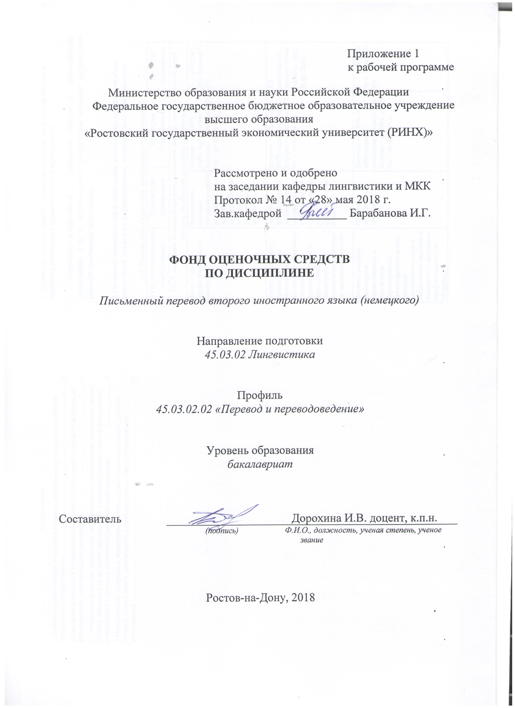

**Оглавление**

1 Перечень компетенций с указанием этапов их формирования в процессе освоения образовательной программы 3

2 Описание показателей и критериев оценивания компетенций на различных этапах их формирования, описание шкал оценивания 3

3 Типовые контрольные задания или иные материалы, необходимые для оценки знаний, умений, навыков и (или) опыта деятельности, характеризующих этапы формирования компетенций в процессе освоения образовательной программы 8

4 Методические материалы, определяющие процедуры оценивания знаний, умений, навыков и (или) опыта деятельности, характеризующих этапы формирования компетенций 23

**1 Перечень компетенций с указанием этапов их формирования в процессе освоения образовательной программы**

Перечень компетенций с указанием этапов их формирования представлен в п. 3. «Требования к результатам освоения дисциплины» рабочей программы дисциплины.

**2 Описание показателей и критериев оценивания компетенций на различных этапах их формирования, описание шкал оценивания**

2.1 Показатели и критерии оценивания компетенций:

|  |  |  |  |  |
| --- | --- | --- | --- | --- |
| ЗУН, составляющие компетенцию | Показатели оценивания | | Критерии оценивания | Средства оценивания |
| ПК-7: владением методикой предпереводческого анализа текста, способствующей точному восприятию исходного высказывания | | | | |
| Знать: схему предпереводческого анализа. | Выполнение типовых тестовых заданий для оценки знаний, характеризующих этапы формирования компетенции | Отлично – от 80% до 100% верных ответов  Хорошо – от 60% до 80%  Уд. – от 40% и т.д. | | Т – Тест (Тест № 1 Задания 1-10) |
| Уметь: эффективно применять схему переводческого анализа для выявления степени функциональной и нормативной равноценности речевого произведения на переводящем языке. | Анализ фонетических, лексических и синтаксических стилистических средств в текстах различных функциональных стилей | Отлично – от 80% до 100% верных ответов  Хорошо – от 60% до 80%  Уд. – от 40% и т.д. | | КЗ – контрольное задание (Тема Aktuelle Lexik: In der Stadt) |
| Владеть: навыком самооценки применительно к результатам переводческой деятельности с целью развития самостоятельности в выполнении перевода в конкретных ситуациях профессионального общения. | Перевод ситуативных диалогов | Отлично – от 80% до 100% верно выполненного перевода  Хорошо – от 60% до 80%  Уд. – от 40% и т.д. | | Т – Тест (Тест № 2 Задания 1-10) |
| ПК-8 владеет методикой подготовки к выполнению перевода, включая поиск информации в справочной, специальной литературе и компьютерных сетях | | | | |
| Знать: необходимую в профессионально-ориентированном переводе специальную профессиональную литературу, словари в режиме он/офф лайн и другие медиа-ресурсы (специальные терминологические словари, информационные порталы, терминологические банки данных, лексические корпусы и т.д.). | Знания профессиональной и профессиональной лексики/ владение медиа-ресурсами (специальные терминологические словари, информационные порталы, терминологические банки данных, лексические корпусы и т.д.). | Отлично – от 80% до 100% верных ответов  Хорошо – от 60% до 80%  Уд. – от 40% и т.д. | | Т – Тест (Тест № 3 Задания 1-10) |
| Уметь: эффективно использовать все возможности, предоставляемые глобальными компьютерными сетями и справочной литературой, для оптимального решения переводческих задач. | Поиск и сбор необходимой литературы, использование современных информационно- коммуникационных технологий | Оценка «отлично» – выполнены все требования к написанию эссе: тема раскрыта полностью, выдержан объём, соблюдены требования к внешнему оформлению, даны правильные ответы на дополнительные вопросы. Оценка «хорошо» – основные требования к эссе и его написанию, но при этом допущены недочеты. Оценка «удовлетворительно» – имеются существенные отступления от требований к написанию эссе. В частности: тема освещена лишь частично; допущены фактические ошибки в содержании реферата или при ответе на дополнительные вопросы. | | Э – эссе (темы 1-14) |
| Владеть: основными стратегиями поиска необходимой информации и правилами использования специальной литературы, различных словарей и словарей он/офф-лайн. | Выполнение типовых тестовых заданий для оценки знаний, характеризующих этапы формирования компетенции | Отлично – от 80% до 100% верных ответов  Хорошо – от 60% до 80%  Уд. – от 40% и т.д. | | Т – тест (тест № 3, задания 1-10) |
| ПК -10 способностью осуществлять письменный перевод с соблюдением норм лексической эквивалентности, соблюдением грамматических, синтаксических и стилистических норм | | | | |
| Знать: стратегии и средства достижения лексической, грамматической и стилистической эквивалентности в письменном переводе. | Владение лексико-грамматической и стилистической стратегией перевода | Оценка «отлично» ставится, если студент: полно и аргументировано отвечает по содержанию задания; обнаруживает понимание материала, может обосновать свои суждения; излагает материал последовательно и правильно. Оценка «хорошо» ставится, если студент допускает 1-2 ошибки, которые сам же исправляет. Оценка «удовлетворительно» ставится, если студент обнаруживает знание и понимание основных положений данного задания, но излагает материал неполно и допускает неточности в определении понятий или формулировке правил. | | КЗ – контрольное задание (Тема Aktuelle Lexik: In der Stadt) |
| Уметь: применять технологии письменного перевода для достижения необходимого уровня эквивалентности. | Выполнение типовых тестовых заданий для оценки знаний, характеризующих этапы формирования компетенции | Отлично – от 80% до 100% верных ответов  Хорошо – от 60% до 80%  Уд. – от 40% и т.д. | | КЗ – контрольное задание (Тема Demetrios und das Osterei) |
| Владеть: нормами лексической эквивалентности и навыком оформления текста согласно лексическим, грамматическим и стилистическим нормам языка в письменном переводе. | Знание норм лексической эквивалентности, знания грамматических и стилистических норм в письменном переводе | Оценка «отлично» ставится, если студент: полно и аргументировано отвечает по содержанию задания; обнаруживает понимание материала, может обосновать свои суждения; излагает материал последовательно и правильно. Оценка «хорошо» ставится, если студент допускает 1-2 ошибки, которые сам же исправляет. Оценка «удовлетворительно» ставится, если студент обнаруживает знание и понимание основных положений данного задания, но излагает материал неполно и допускает неточности в определении понятий или формулировке правил. | | Э – эссе (темы 1-14) |
| ПК -11 способностью оформлять текст перевода в компьютерном текстовом редакторе | | | | |
| Знать: возможности различных видов компьютерных текстовых редакторов. | Знания профессиональной и профессиональной лексики/ владение медиа-ресурсами (специальные терминологические словари, информационные порталы, терминологические банки данных, лексические корпусы и т.д.). | Отлично – от 80% до 100% верных ответов  Хорошо – от 60% до 80%  Уд. – от 40% и т.д. | | Т – Тест (Тест № 2 Задания 1-10) |
| Уметь: оформлять текст перевода в компьютерном текстовом редакторе. | Поиск и сбор необходимой литературы, использование современных информационно- коммуникационных технологий | Оценка «отлично» – выполнены все требования к написанию эссе: тема раскрыта полностью, выдержан объём, соблюдены требования к внешнему оформлению, даны правильные ответы на дополнительные вопросы. Оценка «хорошо» – основные требования к эссе и его написанию, но при этом допущены недочеты. Оценка «удовлетворительно» – имеются существенные отступления от требований к написанию эссе. В частности: тема освещена лишь частично; допущены фактические ошибки в содержании реферата или при ответе на дополнительные вопросы. | | Э – эссе (темы 1-14) |
| Владеть: навыками нормативных требований к оформлению перевода в компьютерном текстовом редакторе. | Оформление текста в компьютерном текстовом редакторе, владение навыками нормативных требований к оформлению перевода | Оценка «отлично» – выполнены все требования к написанию эссе: тема раскрыта полностью, выдержан объём, соблюдены требования к внешнему оформлению, даны правильные ответы на дополнительные вопросы. Оценка «хорошо» – основные требования к эссе и его написанию, но при этом допущены недочеты. Оценка «удовлетворительно» – имеются существенные отступления от требований к написанию эссе. В частности: тема освещена лишь частично; допущены фактические ошибки в содержании реферата или при ответе на дополнительные вопросы. | | Э – эссе (темы 1-14) |

2.2 Шкалы оценивания:

Текущий контроль успеваемости и промежуточная аттестация осуществляется в рамках накопительной балльно-рейтинговой системы в 100-балльной шкале:

84-100 баллов (оценка «отлично») - изложенный материал фактически верен, наличие глубоких исчерпывающих знаний в объеме пройденной программы дисциплины в соответствии с поставленными программой курса целями и задачами обучения; правильные, уверенные действия по применению полученных знаний на практике, грамотное и логически стройное изложение материала при ответе, усвоение основной и знакомство с дополнительной литературой;

67-83 баллов (оценка «хорошо») - наличие твердых и достаточно полных знаний в объеме пройденной программы дисциплины в соответствии с целями обучения, правильные действия по применению знаний на практике, четкое изложение материала, допускаются отдельные логические и стилистические погрешности, обучающийся усвоил основную литературу, рекомендованную в рабочей программе дисциплины;

50-66 баллов (оценка удовлетворительно) - наличие твердых знаний в объеме пройденного курса в соответствии с целями обучения, изложение ответов с отдельными ошибками, уверенно исправленными после дополнительных вопросов; правильные в целом действия по применению знаний на практике;

0-49 баллов (оценка неудовлетворительно) - ответы не связаны с вопросами, наличие грубых ошибок в ответе, непонимание сущности излагаемого вопроса, неумение применять знания на практике, неуверенность и неточность ответов на дополнительные и наводящие вопросы».

**3 Типовые контрольные задания или иные материалы, необходимые для оценки знаний, умений, навыков и (или) опыта деятельности, характеризующих этапы формирования компетенций в процессе освоения образовательной программы**

Министерство образования и науки Российской Федерации

Федеральное государственное бюджетное образовательное учреждение высшего образования

«Ростовский государственный экономический университет (РИНХ)»

Кафедра лингвистики и межкультурной коммуникации

**Вопросы к зачету**

по дисциплине

**Письменный перевод второго иностранного языка**

1. Стратегии и единицы перевода. Способы перевода. Единицы перевода и членение текста. Виды преобразования при переводе.

2. Словари и справочники в работе переводчика. Структура словарей. Характеристика словарей. Использование словарей и справочников в процессе перевода.

3. Информационный поиск в интернете. Электронные словари и справочники. Специализированные словари и энциклопедии. Лингвистический поиск в интернете. Тематический поиск в сети. Специализированные корпусы текстов. Переводческие и лингвистические сайты.

4. Лексические аспекты перевода. Переводческая транскрипция. Транслитерация. Калькирование.

5. Лексико-семантические аспекты перевода. Конкретизация значения. Генерализация значения. Функциональная замена. Описание. Комментарий. Параллельное подключение.

6. Переводческий анализ. Предпереводческий анализ. Состав информации и её плотность. Коммуникативное задание.

7. Грамматические трансформации в переводе. Замена. Нулевой перевод. Частичный перевод. Опущение. Перестановка. Уподобление. Конверсия. Развертывание. Стяжение.

8. Учёт межъязыковых различий в обозначении признаков предмета. Атрибутивные группы. Фразовые атрибутивные группы.

9. Учёт межъязыковых различий в способах актуального членения. Преобразования, связанные с фиксированным порядком слов в английском предложении. Преобразования, связанные со словами и конструкциями, маркирующими рему.

10. Учёт межъязыковых различий в способах выражения предикации. Каузативные конструкции. Эллиптические придаточные предложения условия.

11. Передача модального значения. Модальные глаголы. Модальное значение вводных конструкций.

12. Учёт межъязыковых различий в способах выражения субъектно-объектных отношений. Залог.

13. Учёт межъязыковых различий в передаче сослагательного наклонения.

14. Освоение текстовых жанров в письменном переводе. Научный и технический тексты. Инструкция. Деловое письмо. Документы физических и юридических лиц. Газетно - журнальный информационный текст. Юридический текст.

15. Анализ результатов перевода. Редактирование переводов.

Составитель ________________________ И.В.Дорохина

(подпись)

«____»__________________20     г.

**Критерия оценки:**

- оценка «зачтено» выставляется студенту, если он прочно усвоил предусмотренный программный материал; правильно, аргументировано ответил на все вопросы, с приведением примеров; показал глубокие систематизированные знания, владеет приемами рассуждения и сопоставляет материал из разных источников: теорию связывает с практикой, другими темами данного курса, других изучаемых предметов; без ошибок выполнил практическое задание; обязательным условием выставленной оценки является правильная речь в быстром или умеренном темпе, умело отстаивает свою точку зрения, аргументированно излагает материал.

- оценка «не зачтено» выставляется студенту, который не справился с 50% вопросов и заданий билета, в ответах на другие вопросы допустил существенные ошибки. Не может ответить на дополнительные вопросы, предложенные преподавателем. Целостного представления о взаимосвязях, компонентах, этапах развития культуры у студента нет.

Министерство образования и науки Российской Федерации

Федеральное государственное бюджетное образовательное учреждение высшего образования

«Ростовский государственный экономический университет (РИНХ)»

Кафедра лингвистики и межкультурной коммуникации

**Вопросы к экзамену**

по дисциплине

**Письменный перевод второго иностранного языка**

1. Роль эквивалентности и адекватности в определении качества перевода. Инвариант перевода. Значение и смысл предпереводческого анализа текста.

2. Критерии оценки качества письменных переводов. Классификация переводческих ошибок.

3. Определение предпереводческого анализа. Алгоритм.

4. Система функциональных стилей современного английского языка. Соотношение стиля и жанра.

5.Культурологический компонент предпереводческого анализа текста. «Отчуждающий» и «одомашнивающий» перевод.

5.Научный и технический функциональные стили. Особенности, правила перевода.

6.Газетно-публицистический функциональный стиль. Особенности, правила перевода.

7.Официально-деловой функциональный стиль. Особенности, правила перевода.

8.Художественный функциональный стиль. Особенности, правила перевода.

9.Научная критика перевода как метод обучения.

10. Переводческие трансформации.

Составитель ________________________ И.В.Дорохина

(подпись)

«____»__________________20     г.

Критерии оценки:

* оценка **«отлично»** выставляется, если изложенный материал фактически верен, наличие глубоких исчерпывающих знаний в объеме пройденной программы дисциплины в соответствии с поставленными программой курса целями и задачами обучения; правильные, уверенные действия по применению полученных знаний на практике, грамотное и логически стройное изложение материала при ответе, усвоение основной и знакомство с дополнительной литературой;
* оценка **«хорошо»** выставляется, если наличие твердых и достаточно полных знаний в объеме пройденной программы дисциплины в соответствии с целями обучения, правильные действия по применению знаний на практике, четкое изложение материала, допускаются отдельные логические и стилистические погрешности, обучающийся усвоил основную литературу, рекомендованную в рабочей программе дисциплины;
* оценка **«удовлетворительно»** выставляется, если наличие твердых знаний в объеме пройденного курса в соответствии с целями обучения, изложение ответов с отдельными ошибками, уверенно исправленными после дополнительных вопросов; правильные в целом действия по применению знаний на практике;
* оценка **«неудовлетворительно»** выставляется, если ответы не связаны с вопросами, наличие грубых ошибок в ответе, непонимание сущности излагаемого вопроса, неумение применять знания на практике, неуверенность и неточность ответов на дополнительные и наводящие вопросы.

Министерство образования и науки Российской Федерации

Федеральное государственное бюджетное образовательное учреждение высшего образования

«Ростовский государственный экономический университет (РИНХ)»

Кафедра лингвистики и межкультурной коммуникации

**Тесты письменные или компьютерные**

по дисциплине

**Письменный перевод второго иностранного языка**

**ТЕСТ I.**

Выберите правильный вариант

1. **Für mich ist der Samstag Tag der Woche.**
2. schöner
3. schönere

c) schönste

d) schönster

1. **Das Problem ist noch viel , als du denkst.**
2. kompliziert
3. komplizierter
4. komplizierterer
5. mehr kompliziert
6. **Warum arbeitest du denn nachts? — Da kann ich mich  
    konzentrieren.**
7. besser
8. lieber

c) größer

d) mehrer

1. **Ist das deine Hose? — Nein, das ist die Hose meiner  
    Schwester.**
2. jüngerer
3. jünger
4. jüngeren

d) jüngere

1. **Gibt es hier denn eigentlich keine Restaurants?**
2. billig
3. billige
4. c) billigen
5. d) billiges
6. **Ich hatte dir versprochen, dich in Wohnung**

**einmal zu besuchen.**

1. deine neue
2. deine neuen
3. deinen neuen
4. deiner neuen
5. **Ist das deine Jacke? — Nein, das ist die Jacke meines  
    Bruders.**
6. jüngeres
7. jünger
8. jüngeren
9. jüngere
10. **Fahr doch um 15 Uhr, das ist der Zug.**
11. schneller
12. schnellere
13. schnelleren
14. schnelleres
15. **Sie haben Glück! Unser Zimmer wurde heute frei.**
16. am schönsten
17. schöner
18. schönere
19. schönstes
20. **Wir machen oftmals zusammen Sport, so können wir  
    uns verstehen.**
21. besser
22. lieber
23. größer
24. mehrer

**ТЕСТ II**

Выберите правильный ответ:

1. **Das war der Urlaub, den wir in den letzten Jahren**

**gemacht haben.**

1. am schönsten c) schönere
2. schöne d) schönste
3. **Ich kann dich nicht verstehen! Sprich doch bitte !**
4. deutlicher c) nötiger
5. höflicher d) stärker
6. **Deine Idee finde ich als die von Heinz.**
7. weniger interessant c) die uninteressanteste
8. wenig interessant d) am uninteressantesten
9. **Wie war denn das Stück? — Prima! Es haben viele  
    Schauspieler mitgespielt.**
10. bekannt c) bekannte
11. bekannten d) bekannter
12. **Weißt du, wo man hier Kleid kaufen kann?**
13. eine hübsche c) ein hübscher
14. einen hübschen d) ein hübsches
15. **Mehrere Bürger waren an Wiedervereinigung**

**interessiert.**

1. beiden deutscher Staate
2. beider deutscher Staate
3. der beider deutschen Staaten
4. beider deutschen Staaten
5. **Gestern war ein Tag. Da haben wir einen Ausflug**

**in den Schwarzwald gemacht.**

1. herrlicher c) lieber
2. natürlicher d) freundlicher
3. **Ich gehe ziemlich oft ins Kino. — Welcher Film**

**hat dir denn am besten gefallen?**

1. neuen c) neu
2. neue d) neuem
3. **Much mag ja gesund sein, aber ich trinke Apfelsaft.**
4. mehr gerne c) mehrere
5. lieber d) das liebste
6. **Die Sachen hier sind ja viel als im Geschäft**

**nebenan!**

1. teuer c) teurere
2. teuerer d)teureren

**ТЕСТ III**

Выберите правильный ответ:

1. **Paßt mir der Mantel? — Nein, der ist zu**
2. enger c) ein enger
3. eng d) enge
4. **Guten Tag. Ich interessiere mich für das . Auto**

**bei den Gebrauchtwagen draußen.**

1. rot c) roten
2. rote d) rotes
3. **Wie ist denn Norberts Zeugnis? — Ganz gut. Dieses  
   Jahr sind seine Leistungen als im vergangenen Jahr.**
4. bessere c) die besseren
5. besser d) besseren
6. **Diese Wohnung hier ist als die andere, die ich**

**Ihnen vorhin gezeigt habe.**

1. größer c) groß
2. so groß d) am größten
3. **Diese Schere schneidet nicht. Habt ihr keine ?**
4. mehr scharfe c) schärfste
5. schärfere d) scharfer
6. **Die heutigen Autos sind**
7. sicherer als die alten.
8. sicherer von den alten.
9. mehr sicher von den alten.
10. am sichersten als die alten.
11. **Dir schmeckt also Apfelsaft Milch? — Ja.**
12. besser von c) mehr von
13. am besten als d) besser als
14. Hoerst du viel klassische Musik?-Nein,____hoere ich Rockmusik.

a) das meiste

b) am meisten

c)am mehrsten

d)das mehrste

1. Wir sollten nur|_|_|__Obst essen.

a)frische

b)frischem

c)frisches

d)frisch

10. **wird es natürlich, wenn man 1. Klasse fliegt.**

1. Am teuersten c) Teuerstes
2. Das teuerste d) Teureres

**Критерии оценки:**

* оценка «отлично» выставляется студенту, если правильно выполнено более 80% заданий; оценка «хорошо» выставляется студенту, если правильно выполнено более 60% заданий;
* оценка «удовлетворительно» выставляется студенту, если правильно выполнено более 400% заданий;
* оценка «неудовлетворительно» выставляется студенту, если правильно выполнено менее 40% заданий.

Министерство образования и науки Российской Федерации

Федеральное государственное бюджетное образовательное учреждение высшего образования

«Ростовский государственный экономический университет (РИНХ)»

Кафедра лингвистики и межкультурной коммуникации

**Комплект заданий для письменного перевода**

по дисциплине

**Письменный перевод второго иностранного языка**

**Задание №1**

Gespräch über Familie

—  Hier, das ist mein Fotoalbum.

— Oh, du hast so viele alte Fotos! Erzähl mir, bitte, über deine Familie!

—  Meine Familie ist wirklich sehr groß. Das sind meine Eltern und meine Geschwister. Ich habe eine Schwester und einen Bruder. Meine Schwester Daniela ist drei Jahre älter als ich, sie ist verheiratet und hat zwei Kinder, sie sind Zwillinge. Mein Bruder Paul ist ein Jahr jünger als ich. Er ist noch ledig, er studiert in Berlin.

—  Ehrlich gesagt, bin ich neidisch! Ich möchte immer eine große Familie haben, aber ich bin Einzelkind. Ich glaube, in einer großen Familie ist alles ganz anderes, du hast eine große Unterstützung und fühlst dich nie allein.

—  Du hast Recht. Wir vertragen uns sehr gut.

—  Und wer ist auf diesem Foto?

—  Das sind meine Großeltern väterlicherseits, sie sind schon längst gestorben. Das ist meine Tante Martha, sie wohnt nicht weit von mir. Sie ist geschieden und hat einen Sohn. Mein Cousin Klaus ist ein netter Junge. Das sind meine Uhrgroßeltern.

— Ich mag alte Fotos. Du hast Glück, dass du deinen Familienstammbaum so gut kennst!

— Ja, ich finde, es ist sehr wichtig, die Geschichte der Familie gut zu kennen und eine Verbindung mit den älteren Generationen zu haben. Das gehört ja zur der Geschichte des Landes.

**Задание №2**

Situation: Der Tourist muss das Auto für fünf Tage ausleihen.

* Ich möchte das Auto ausleihen.
* Welche Klasse der Autos möchten Sie haben?
* Möglicherweise Opel oder Volkswagen.
* Kein Problem. Gibt es besondere Wünsche?
* Ich möchte den Wagen mit Klappdeckel. Das Wetter könnte gut in den nächsten Tagen sein.
* Wir haben eine große Auswahl. Aber ich würde Ihnen Volkswagen Golf empfehlen. Er ist sehr bequem und der Mietspreis ist verhältnismäßig nicht hoch. Für welche Frist brauchen Sie das Auto?
* Für fünf Tage. Was wird das kosten?
* Der Verleihpreis des Autos für einen Tag beträgt 90 Euro.
* Das passt mir. Darf ich mit der Karte bezahlen?
* Ja, natürlich. Hier ist das Formular, füllen Sie es mit Druckschrift aus.

**Задание №3**

Dialog (das Interview) über Jugend und Stress

* Ich heiße Britta, ich bin 18 Jahre alt. Ich komme aus Freiburg und gehe ins Gumnasium.
* Britta, ich habe den Eindruck, dass du nicht sehr unter Stress leidest, stimmt das?
* Ja, ich habe absolut keinen Stress.
* Dabei habe ich aber auch den Eindruck, dass du sehr viel machst.
* Ja, ich brauche viel Beschäftigung, und ich bin, denke ich, ein sehr aktiver Mensch.
* Was machst du denn alles außer der Schule?
* Ich mache viel Sport, spiele Volleyball, gehe surfen, Ski fahren im Winter, ich gehe Nachhilfe nachmittags.
* Was für Nachhilfe?
* In Sprachen, also Englisch, Französisch, Latein. Ich besuche selber noch einen Kurs, um Spanisch dazuzulernen. Ich spiele Gitarre, Querflöte, ich war ziemlich lange auch in einem Orchester.
* Hast du überhaupt noch Zeit für die Schule?
* Nebenbei.
* Ja.
* Doch, doch, Schule auch.
* Und erwartet deine Mutter zu Hause auch noch von dir Mithilfe im Haushalt?
* Ja, das gehört dazu. Zimmer putzen; und wir machen so, meine Schwester und ich wohnen im oberen Stockwerk und meine Eltern unten, und dann sind wir für die ganze obere Etage zuständig zum Putzen.
* Also, ich denke, Britta, du bist wirklich eine Ausnahme, ich höre immer junge Leute über den totalen Stress stöhnen, wie erklärst du dir das?
* Ich weiß es nicht. Vielleicht liegt es an der Zeiteinteilung. Ich plane ziemlich viel und das Wochenende bleibt bei mir immer frei, das wird spontan verplant.
* Besuchst du auch oft deine Freundin?
* Ja, das kommt noch dazu.
* Führst du lange Telefongespräche?
* Nein, dafür habe ich dann keine Zeit.
* Danke schön.

***Aktuelle Lexik: In der Stadt***

***1. Ubersetzen Sie:***

1 . Кому ты пишешь это письмо?

1. Я знаю, он здесь уже три недели.
2. Город мне очень нравится.
3. Она очень довольна этим садом.

5 . Каждый год я езжу со своими друзьями в Бонн.

1. Учитель любуется картиной.
2. Скажите, пожалуйста, где останавливается автобус?

8. Вероятно, он живет напротив меня.

9. Студентка едет на машине в университет.

10. Почему ты много раз повторяешь это предложение?

**2.Ergänzen Sie die fehlenden Grundformen:**

l — stand auf — ....

2 — beschrieb — ....

3. bringen — .... — ....

4 — .... — ferngesehen

5 — .... — getroffen

6 — .... — eingezogen

7 — .... — geliehen

8. verdienen — .... — ....  
9 — konnte — ....

10. ….... — .... — getrunken

**3.Lesen den Text und finden Sie richtige Variate.**

**Herkules**

Werner Jung ist 15 Jahre alt. Sein Sport ist Gewichtheben. Sechsmal in der Woche trainiert er vier Stunden lang. Pro Tag hebt er insgesamt 45 Tonnen in die Höhe. Das macht ihm Spaß.

Weidhofen ist ein kleines Dorf in Bayern. In den Gärten vor den Häusern wachsen Kohl- und Salatköpfe.

Vater Jung fährt einen Sanitätswagen beim Roten Kreuz, die Mutter arbeitet bei einer Elektrofirma. Werner hat noch zwei Schwestern, Aber der Star der Familie ist er, der «bayerische Herkules». Kein Junge in seinem Alter kann schwere Gewichte heben.

Werner geht in die Realschule. Er ist kein guter und kein schlechter Schüler, spielt Klarinette und Fußball und will später Masseur werden.

Wenn er das Hemd auszieht und den Bizeps zeigt, sieht man den Kraftmenschen. Er ist stolz auf seine kräftigen Muskeln. Werner muß fast jeden Tag zum Training. Sein Vater bringt ihn mit dem Auto nach Pentenhausen. Dort hat Werners Trainer, Joseph Busch, ein «Fitneß-Zentrum». Für Werner hat er einen «speziellen Apparat» entwickelt.

Mit diesem Apparat trainiert Werner bestimmte Muskeln und verbessert die gesamte Körperleistung. Mit Trainingstabellen kontrolliert er sein Gewicht und seine Größe, denn sonst wird es gefährlich. Er darf nicht müde werden. Werner muß täglich an den Maschinen arbeiten. Aber er will es schaffen. Er denkt an die Medaillen und Pokale.

1. Welche Sportart treibt Werner?

aBoxen c) Gewichtheben

bKugelstoßen d) Hochspringen

2. Wo lebt die Familie Jung?

a)in der bayerischen Hauptstadt

b)in einer Großstadt

c)an einem schönen malerischen Ort

d)in einem kleinen Dorf in Bayern

3. Wo trainiert Werner Jung?

a)zu Hause

b)in einem Fitneß-Center bei seinem Trainer

c)in der Realschule, wo er lernt

d)im Dorf, wo er lebt

4. Was will er einmal werden?

a)Masseur c) Trainer

b)Taxifahrer d) Elektrotechniker

5. Woran denkt er?

a)an die Wettkämpfe c) an Medaillen

b)an guten Erfolg im Leben d) an Medaillen und Pokale

**Эталоны ответов:**

|  |  |  |
| --- | --- | --- |
| **№ п/п** | **Ответы** | **Количествобаллов** |
| **1.** | **1.Wem schreibst du diesen Brief?**  2/Ich weiß, er ist schon drei Wochen hier.   1. Die Stadt gefällt mir sehr. 2. Sie ist mit diesem Garten sehr zufrieden. 3. Jedes Jahr fahre ich mit meinen Freunden nach Bonn. 4. Der Lehrer bewundert das Bild. 5. Sagen Sie bitte, wo hält der Bus? 6. Wahrscheinlich wohnt er mir gegenüber. 7. Die Studentin fährt mit dem Auto in die Uni. 8. Warum wiederholst du diesen Satz mehrmals? | **1**  **1**  **1**  **1**  **1**  **1**  **1**  **1**  **1**  **1**  **1** |
| **2** | l. aufstanden— stand auf — aufgestanden  2.beschreiben— beschrieb — beschrieben  3.bringen —brachte — gebracht  4fernsehen—sah fern— ferngesehen  5treffen— traff — getroffen  6einziehen— zog ein— eingezogen  7.leihen— lieh — geliehen  8. verdienen — verdiente — verdient 9konnen— konnte — gekonnt  10. trinken —trank — getrunken | **1**  **1**  **1**  **1**  **1**  **1**  **1**  **1**  **1**  **1**  **1** |
| **3** | **1.C**  **2.D**  **3.B**  **4.A**  **5.D** | **2**  **2**  **2**  **2**  **2** |
| **Итого :30 баллов** | | |

Контрольное задание № 4.

**1.Lesen den Text und kreuzen Sie falsch oder richtig an.**

**Der längste Mann der Welt**

Muhammad Alam Channa ist zwei Meter und 51 Zentimeter groß. Aber der große Mann aus einem pakistanischen Bergdorf ist nicht glücklich, er möchte lieber kleiner sein.

Der zehn Jahre alte Muhammad aus dem Bergdorf Schwan, rund 300km nördlich von Karatschi, der größten Stadt in Pakistan, war ein ganz normaler Junge. Aber dann wurde er plötzlich immer größer, und schließlich war er der größte Mann der Welt: 2,51m! Das hat ihn berühmt gemacht, sein Name steht im Guinness Buch der Weltrekorde.

Aber Muhammad Alam Channa, von Beruf Aufseher in der Moschee seines Dorfes, möchte lieber kleiner sein, denn das Leben als größter Mann der Welt ist nicht leicht. Er ist 20Qkg schwer und braucht Essen für drei Personen. Die fertigen Kleider aus Textil-Geschäften passen ihm nicht, er braucht Spezialkleidung. Die Zimmer in normalen Häusern und Wohnungen sind für ihn nicht hoch genug. Herr Channa muß sich immer klein machen und kann nicht normal gehen. Auch die normalen Betten sind für ihn zu klein; er schläft deshalb in zwei Doppelbetten, die zusammenstehen. Einmal in einem normalen Auto zu fahren bleibt für ihn ein Traum - kein Personenwagen paßt für seine Größe, er kann nur in Lastwagen und Bussen fahren. Und auf der Straße geht er auch nicht gerne spazieren, denn viele Leute bleiben stehen und schauen ihn an oder wollen ihn sogar anfassen. Das alles macht sein Leben schwierig. Deshalb hat Herr Channa nur einen Wunsch : er möchte so klein sein wie alle anderen Leute und so wie alle anderen Leute leben.

1.Muhammad Alam Channa ist ganz glücklich, weil er der

größte Mann der Welt ist.

2. Er lebt in einem Dorf und arbeitet als Aufseher in der

Moschee.

3.Sein Name ist in das Guinnes Buch der Weltrekorde

eingetragen.

1. Er wiegt etwa 120kg.
2. Er ißt für drei Personen.

6.Er braucht ein Doppelbett zum Schlafen.

1. Im Haus oder in der Wohnung muß er sich immer klein  
   machen.
2. Er kauft die Kleidung in einem Spezialgeschäft.
3. Er fährt mit dem großen Auto.

10. Er träumt davon , so klein wie adnere Leute zu sein.

**2. Ubersetzen Sie aus dem Russischen ins Deutsche:**

1. На берегу много гостиниц.
2. Она открывает дверь и мы входим.
3. Кресло удобное, но цена довольно высокая.
4. Бюро путешествий находится на первом этаже.
5. Доход семьи очень небольшой.
6. Фройляйн Хайм звонит в мастерскую.
7. Машина стоит у главного вокзала.
8. Я думаю, сейчас все заняты.
9. Когда Вашему начальнику снова понадобится машина?
10. Вы можете перезвонить мне завтра в шесть часов?

**3.Setzen Sie die richtige Loesung in die Luecken ein.**

Feste und Bräuche Advent

Vier Sonntage vor dem Weihnachtsfest beginnt . . .(1) . In den Wohnungen und Kirchen, manchmal auch in Büros und Fabriken hängen . . .(2 ) mit vier Kerzen. Am erstefl. Sonntag wird die erste ...(3) angezündet, am zweiten eine zweite ...(3) dazu, usw., am letzten Sonntag vor Weihnachten brennen alle vier . . .(3). ,,

Kinder bekommen einen besonderen ...(4) , in denen ...(5) stecke < - Eins für jeden Tag vom l . Dezember bis Weihnachten.

0. a.Adventszeit

b. Fasching

c. Karneval

d. Pfingsten

1. a. Blumen  
b. Girlanden

c. Scmuckstücke

d. Adventskränze

2. a. Lampe

b. Girlande

c. Kerze

d. Feuerwerk

3. a. Süssigkeiten

b. Kalender mit kleinen Fächern

c. Geschenke

d. Adventskränze

4. a. Schokoladenstücke

b. Süssigkeiten

c. Sekt   
d. Bonbons

**Эталоны ответов:**

|  |  |  |
| --- | --- | --- |
| **№ п/п** | **Ответы** | **Количествобаллов** |
| **1.** | 1 F  2 R  3 R  4 F  5 R  6 R  7 R  8 F  9 F  10 R | **1**  **1**  **1**  **1**  **1**  **1**  **1**  **1**  **1**  **1** |
| **2** | 1. Am Strand gibt es viele Hotels. 2. Sie macht die Tür auf und wir treten ein. 3. Der Sessel ist bequem, aber der Preis ist ziemlich hoch. 4. Das Reisebüro liegt im ersten Stock. 5. Das Familieneinkommen ist sehr gering. 6. Freulein Heim ruft die Werkstatt an. 7. Das Auto steht am Hauptbahnhoff. 8. Ich glaube, im Moment sind alle beschäftigt. 9. Wann braucht Ihr Chef den Wagen wieder?   10. Können Sie mich morgen um sechs Uhr wieder anrufen? | **1**  **1**  **1**  **1**  **1**  **1**  **1**  **1**  **1**  **1**  **1** |
| **3** | 1. **A** 2. **D** 3. **C** 4. **B** 5. **A** | **2**  **2**  **2**  **2**  **2** |

Регламент проведения мероприятия оценивания: индивидуально, предел длительности всего контроля - 20-25 мин.

**Критерии оценки:**

|  |  |  |
| --- | --- | --- |
| Оценка по балльной шкале | | Оценка в традиционной шкале |
| 84–100 | 25-30 | 5 (отлично) |
| 67–83 | 20-24 | 4 (хорошо) |
| 50–66 | 15-19 | 3 (удовлетворительно) |
| 0–49 | 0-14 | 2 (неудовлетворительно) |

Министерство образования и науки Российской Федерации

Федеральное государственное бюджетное образовательное учреждение высшего образования

«Ростовский государственный экономический университет (РИНХ)»

Кафедра лингвистики и межкультурной коммуникации

**Темы эссе** по дисциплине

**Письменный перевод второго иностранного языка**

1.Halbformeller Brief. Sie mochten einenferiensprachkurs in Berlin besuchen und suchen fur diese Zeit noch ein Zimmer. Schreiben Sie an die Familie einen Brief.

2.Halbformeller Brief. Sie haben Ihren Urlaub mit Ihrer Familie in einem Hotel in Travemunde an der Ostsee verbracht. Leider war es kein schoner Urlaub, da Sie mit dem Hotel sehr unzufrieden waren. Schreiben Sie einen Beschwerdebrief an Herrn Berger, den Inhaber des Reiseburos.

3.Interkultureller Tipp. Tandemlernen ist eine Lernpartnerschaft.

4.Schreiben Sie von Ihren Ferien als Kind.

5.Ein Anfang von Liebesgeschichte. Schon im Kindergarten waren Daniel und Christine unzertrennlich. Das blieb auch in der Schule. Aber an Christines Geburtstag…

6.In einem modernen Staat gibt es keine Bestechung mehr.

7.Immer Arger mit den Strassenkunstlern?

8.Wunschliste fuer den Beruf. Was finden Sie im Beruf am wichtigsten?

9.Kleinwagen sin dimmer beliebter. Vergleichen Sie die Vor – und Nachteile dieser Autos.

10.Vom Blech zum Auto. Autoproduktion bei Volkswagen.

Регламент проведения мероприятия оценивания: индивидуально, не менее 120 -180 слов по теме.

**Критерии оценки:**

- оценка «отлично»: допускаются отдельные орфографические ошибки, отсутствуют грамматические ошибки, соблюден объем работы, соответствие теме, отражены ли все указанные в задании аспекты, стилевое оформление речи соответствует типу задания, аргументация на соответствующем уровне, соблюдение норм вежливости.

– оценка «хорошо» – допускаются орфографические и отдельные грамматические, логические и стилистические погрешности. Содержание (соблюдение объема работы, соответствие теме, отражены ли все указанные в задании аспекты, стилевое оформление речи соответствует типу задания, аргументация на соответствующем уровне, соблюдение норм вежливости.

– оценка «удовлетворительно» – наличие твердых знаний в объеме пройденного курса в соответствии с целями обучения, изложение ответов с отдельными ошибками.

– оценка «неудовлетворительно» – ответы не связаны с вопросами, наличие грубых ошибок в ответе, непонимание сущности излагаемого вопроса, неумение применять знания на практике, неуверенность и неточность ответов на дополнительные и наводящие вопросы.

**4 Методические материалы, определяющие процедуры оценивания знаний, умений, навыков и (или) опыта деятельности, характеризующих этапы формирования компетенций**

Процедуры оценивания включают в себя текущий контроль и промежуточную аттестацию.

**Текущий контроль** успеваемости проводится с использованием оценочных средств, представленных в п. 3 данного приложения. Результаты текущего контроля доводятся до сведения студентов до промежуточной аттестации.

**Промежуточная аттестация** проводится в форме зачета, экзамена.

Экзамен проводится по расписанию экзаменационной сессии в письменном виде. Количество вопросов в экзаменационном задании – 2. Проверка ответов и объявление результатов производится в день экзамена. Результаты аттестации заносятся в экзаменационную ведомость и зачетную книжку студента. Студенты, не прошедшие промежуточную аттестацию по графику сессии, должны ликвидировать задолженность в установленном порядке.

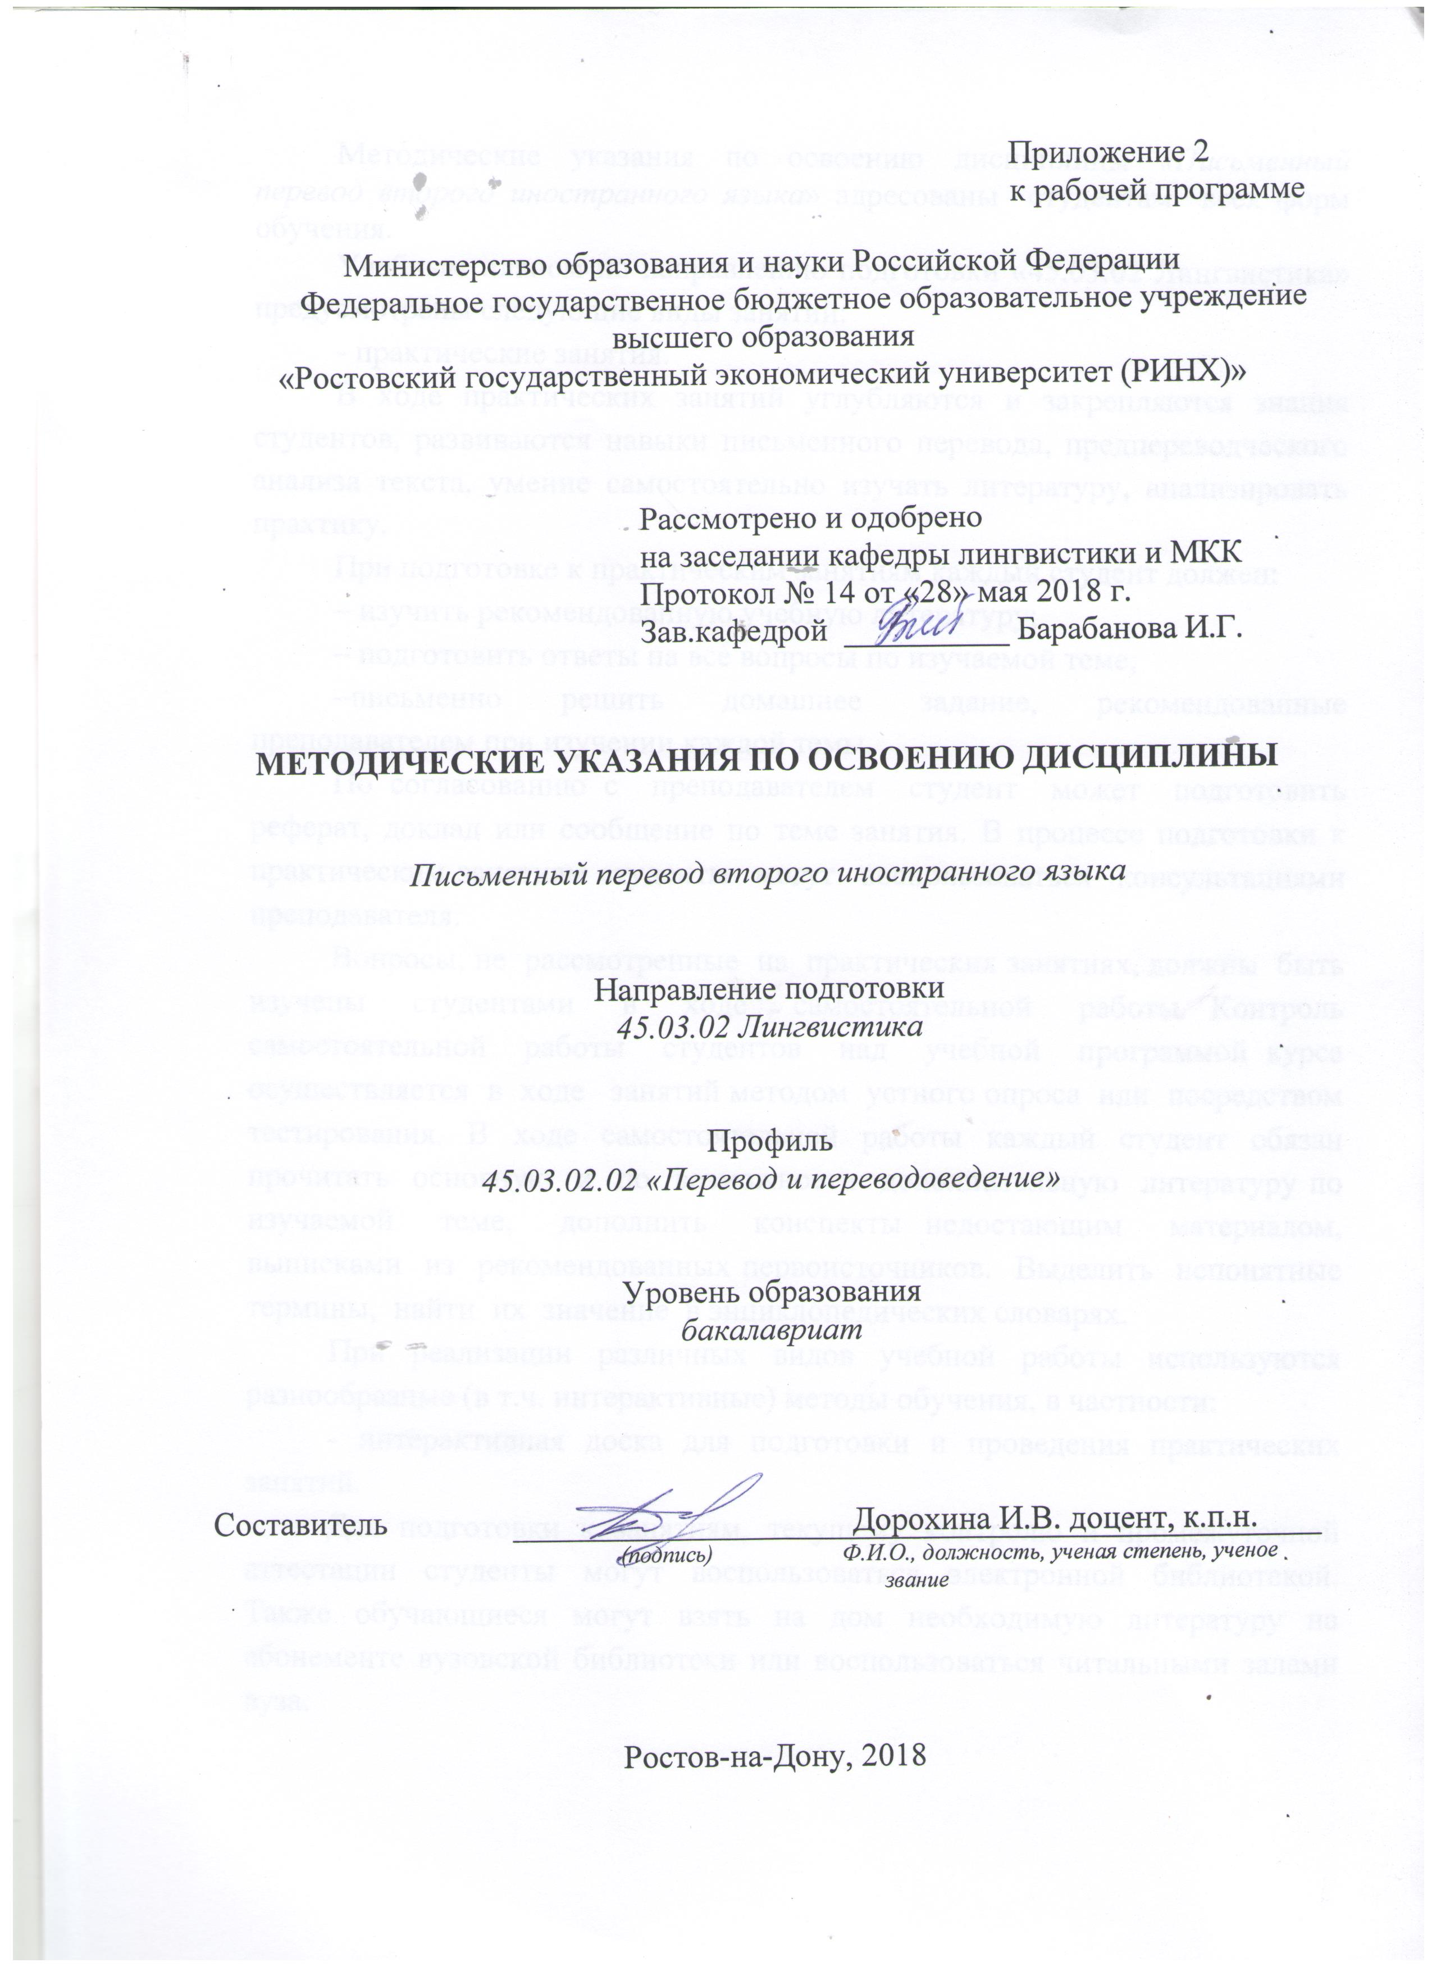

Методические указания по освоению дисциплины *«Письменный перевод второго иностранного языка*»адресованы студентам всех форм обучения.

Учебным планом по направлению подготовки «45.03.02 Лингвистика» предусмотрены следующие виды занятий:

- практические занятия.

В ходе практических занятий углубляются и закрепляются знания студентов, развиваются навыки письменного перевода, предпереводческого анализа текста, умение самостоятельно изучать литературу, анализировать практику.

При подготовке к практическим занятиям каждый студент должен:

– изучить рекомендованную учебную литературу;

– подготовить ответы на все вопросы по изучаемой теме;

–письменно решить домашнее задание, рекомендованные преподавателем при изучении каждой темы.

По согласованию с преподавателем студент может подготовить реферат, доклад или сообщение по теме занятия. В процессе подготовки к практическим занятиям студенты могут воспользоваться консультациями преподавателя.

Вопросы, не рассмотренные на практических занятиях, должны быть изучены студентами в ходе самостоятельной работы. Контроль самостоятельной работы студентов над учебной программой курса осуществляется в ходе занятий методом устного опроса или посредством тестирования. В ходе самостоятельной работы каждый студент обязан прочитать основную и по возможности дополнительную литературу по изучаемой теме, дополнить конспекты недостающим материалом, выписками из рекомендованных первоисточников. Выделить непонятные термины, найти их значение в энциклопедических словарях.

При реализации различных видов учебной работы используются разнообразные (в т.ч. интерактивные) методы обучения, в частности:

- интерактивная доска для подготовки и проведения практических занятий.

Для подготовки к занятиям, текущему контролю и промежуточной аттестации студенты могут воспользоваться электронной библиотекой. Также обучающиеся могут взять на дом необходимую литературу на абонементе вузовской библиотеки или воспользоваться читальными залами вуза.